 | Биология Сабақ №91
Сабақтың тақырыбы: | Қосмекенділер класы. Кластың жалпы сипаттамасы. Бақаның сыртқы және ішкі құрылысы.
Жалпы мақсаты | Қосмекенділер класына жалпы сипаттама беру,сол арқылы бақаның сыртқы және ішкі құрлысымен танысу
Сілтеме: | - Мұғалімдерге арналған нұсқаулық  - Биология оқыту әдістемесі. 7 сынып  - 7- сыныпқа арналған биология оқулығы. Қ.Қайым, Р.Сәтімбеков, Ә.Әметов,Ж.Қожантаева.  - 4. Биология пәні бойынша дидактикалық материалдар
Оқушылар үшін оқу нәтижелері: | Қосмекенділердің сыртқы, ішкі құрылысының ерекшеліктерін, шығу тегін, түрлерін және таралуын қорытындылау арқылы, оқушылардың білім қорларын толықтыру.
Негізгі идеялар | Қосмекенділер отрядын және олардың ерекшеліктерін біле отырып, түсінуі. Қосмекенділер алғаш құрлықа шыққан омыртқалы жануарлар екенің білу.
Сабақта қолданылатын материалдар: | Бейнежазба, электронды оқулық ,плакат, фламастар, стикерлер, суреттері,
Оқыту әдістері | СТО  Диалогты оқыту  АКТ | 1.Топтық жұмыс  2. Жеке жұмыс
Дерек көздері | Қосмекенділер тақырыбында берілген материалдар.Биология жұмыс дәптері. Оқушы анықтамалығы. Интернет материалдары
Тапсырмалар | Үй тапсырмасын сұрақ-жауап әдісі арқылы сұрау.  1.Электронды оқулықтан қосмекенділердің суретін көрсету және оған сипаттама бергізу арқылы тақырыпқа шығу.  2.Қосмекенділер отрядымен танысу  3. Суреттен бақаның құрылысын түсіндіріңдер  4.Сәйкестендіру тесттің орыындау  5. Сөзжұмбақ шешу  6.Тақырып бойынша тестпен қортындылау
Сабақ бойынша мұғалім мен оқушының іс-әрекеті
I.Оқушыларға психологиялық ахуал туғызу.  (3 мин) | Мұғалімнің іс-әрекеті | Оқушының іс-әрекеті
 | Тренинг: Көз қысты  Мұғалім ортадағы орындақта отырады да оқушылардың біріне көзін қысады, оқушы жүгіріп келіп отырады. | Оқушылар ортадағы оқушының кімге көз қысқанын білсе оны ұмтап қалу керек. Тренинг осылайша жалғасады.
 | Тритон, құрбақа.құртпошым топтарына бөлінеді. Бағалау бетшесін топ басшыларға тарату. | Оқушылар тритон, құрбақа.құртпошым топтарына бірігеді  Топ басшысын сайлау. Топ басшылары топ оқушыларының бағаларын бағалау  бетшесіне белгілеуі керек
II.Үй тапсырмасын сұрау (5 мин) | Мұғалімнің іс-әрекеті | Оқушының іс-әрекеті
 | 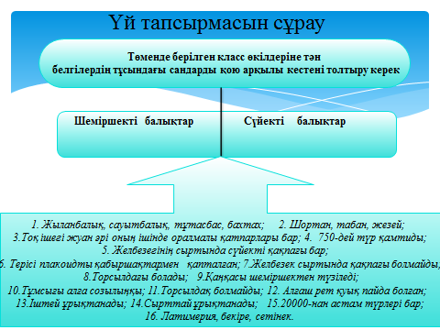 | Берілген сұрақтарға топ болып жауап беру, тапсырманы топ болып орындау.
 | Мұғалімнің іс-әрекеті | Оқушының іс-әрекеті
III.Жаңа тақырып  (20 мин). | 1.тапсырма:. Электронды оқулықтан қосмекенділер класы бойнша суретін көрсету және оған сипаттама бергізу арқылы тақырыпқа шығу. | Оқушылар сұрақтарға жауап береді  1.Қосекенді деп неге атаған:  2. Суреттен не көрдіңдер?  3. Бақаның құрылыс ерекшеліктері қандай?
 | 2-тапсырма: Сәйкестендіру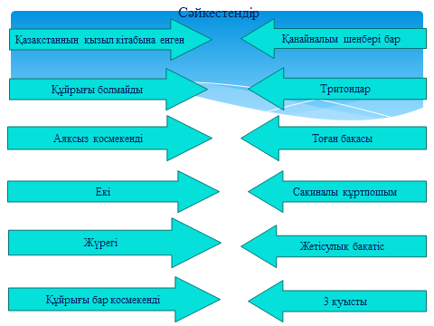 | Оқушылар алдындағы параққа жазып , әр топтан бір оқушы қоғауға шығады
 | 3 тапсырма: Сөзжұмбақ шешу.  1. 2.Қазақстанда мекендейтін бақа аты? 3.Қосмекенділер қандай жынысты?  4 . Дернәсілдерін шөмішбалық дейді, басқаша қалай атайды? 5. Құйрықтылар отрядына жататын қосмекенді? 6 . Құйрықсыздар отрядына жатады?  7. Қазақстанда Қызыл кітапқа тіркелген бақа | Әр топ өздеріне берілген тапсырма бойынша жұмыстанады.
 | Сергіту сәті: | Әуенмен би
 | 4 тапсырма:  Тест жұмсы.Әр дұрыс жауап 1 ұпай. | Әр топ өздеріне берілген тапсырма бойынша жұмыстанады.
IV.Қорытындылау(5 мин) | Мұғалімнің іс-әрекеті | Оқушының іс-әрекеті
 | Топтар бір-біріне жаңа тақырып бойынша сұрақтар қояды.  Кері байланыс | Топтар біріге отырып тапсырманы орындайды
V.Үйге тапсырма беру (2мин) | Мұғалімнің іс-әрекеті | Оқушының іс-әрекеті
 | Қосмекенділер туралы мәлімет жинау | Үй тапсырмасын білу, түртіп алу
VI.Бағалау (5мин) | Мұғалімнің іс-әрекеті | Оқушының іс-әрекеті
 | Формативті, суммативті, топтық, жұптық бағалау | Өзін-өзі бағалау, топ басшысының бағалауы, бағалау парағына бағаларды түсіріп отырады
VII,Рефлексия  (3 мин) | Мұғалімнің іс-әрекеті | Оқушының іс-әрекеті
 | Сабақтан алған әсерлері мен ұсыныстарын жазу стикерлер тарату | Оқушылар сабақтан алған әсерлерін стикерлерге жазады

«Бекітемін» оқу ісі жөніндегі орынбасары: ------------------------- Сүйребаев Б.П.

